MOGUĆNOSTI IMPLEMENTACIJE UČENJA NA DALJINU
U SREDNJIM ŠKOLAMA BRČKO DISTRIKTA BIH
ON-LINE LEARNING IN SECONDARY SCHOOL BRCKO DISTRICT BIH

Jasna Katić¹, prof. dr Cvijan Krsmanović
Univerzitet u Novom Sadu, Fakultet tehničkih nauka,
¹ JU gimnazija "Vaso Pelagić", Brčko distrikt BiH
e-mail: jasnakatic72@yahoo.com

Sadržaj - U nekim srednjim školama u našem okruženju (Srbija i Hrvatska) sve se više govori o upotrebi interneta u obrazovanju i već se koriste različiti sistemi učenja na daljinu. Uvođenje interaktivne nastave u srednje škole, bolja opremljenost škola (više računara i uvođenje interneta u školama) jeste osnova za uvođenje učenja na daljinu, kao dopunu sadašnjem obrazovnom procesu a ujedno bi bila i priprema srednjoškolaca za dalji rad. Web sistem učenja na daljinu (on-line sistem) omogućio bi učenicima da se nastavne jedinice, u obliku prezentacije, nađu na internetu a sistemom bi se mogla vršiti asinhrona ili sinhrona komunikacija učenika međusobno ili učenika i profesora. Ovim radom je pokazano, da ukoliko dođe do implementacija on-line sistema postoje realne mogućnosti da ga i profesori i učenici u srednjim školama prihvate i koriste.

Abstract – At some high schools in our neighbored (Serbia and Croatia) we can hear more and more about using the Internet in education, and different on-line systems have already been used. Introducing interactive education in high schools, better equipment of schools (more computers and using the internet at schools) is a basis for distant learning as a supplement to regular education. A web system of distant learning (on-line system) would enable students to find lessons oh the internet in form of presentation. Students could also contact (asynchronous or synchronous) their professors or their colleges. This survey has shown that if the on-line system is implemented, there are realistic possibilities for height school teacher and students to accept and use them.

1. UVOD

Danas gotovo svako radno mjesto zahtijeva poznavanje rada na računaru. Zbog toga učenike treba naučiti kako da koristiti računar za prikupljanje informacija pa i da sami uče kada izađu iz školskih klupa. Savremeni timpo života zahtijeva od ljudi da budu spremni pronaći informacije i iskoristiti ih, odnosno primjeniti ih u praksi. U svijetu, a u novije vrijeme i kod nas, edukacija polako prelazi sa učenja činjenica na učenje „praktičnog” rada.

On-line obrazovanje bi moglo da predstavlja dopunu sadašnjem obrazovnom procesu a ujedno bi mogao biti i priprema srednjoškolcima za dalji rad. E-obrazovanje može poboljšati postojeći obrazovni materijal i unijeti neke novine u načinu komunikacije profesor-učenik ili učenik-učenik. Učenicima bi, već u srednjim školama, trebalo pokazati da mogu steći znanje putem interneta, da mogu studirati na daljinu, kako na fakultetima u BiH tako i u zemljama u okruženju ili u svijetu. Zahvaljujući internetu geografska udaljenost fakulteta koji se želi upisati ne bi trebalo da predstavlja problem pri sticanju znanja.

Na zasjedanju Evropskog vijeća u Lisabonu 2000. godine donijet je Memorandum o doživotnom učenju (Memorandum on lifelong learning, Europian comision, Paris, 1996.) koji potvrđuje da je Evropa ušla u "vrijeme znanja" sa svim posljedicama koje će ta činjenica imati na kulturni, ekonomski i društveni život. [1] Evropsko vijeće je takođe zaključilo da je unapređenje učenja tokom cijelog života nužno za uspješnu tranziciju ka društvu i ekonomiji utemeljenim na znanju. Učenje tokom cijelog života mora postati vodeće načelo cjelokupne organizacije obrazovanja i sticanja znanja i glavni način za razvoj građanstva, društvene povezanosti i zapošljavanja

2. TEHNOLOGIJA U UČIONICAMA

Prednosti tehnologija kao što su internet, multimedija, World Wide Web, posljednjih godina se sve više koriste u obrazovanju i doprinosi značajnom napretku u podučavanju i učenju.

U većini slučajeva tehnologija (kasetofoni, TV i video kasete, projektori i računari) se koristi kao dopuna nastavnim sredstvima (tabla i kreda, knjige, laboratorijska oprema) tradicionalnog obrazovanju. Računari i projektori se sve više koriste tokom predavanja (PowerPoint prezentacija), ne samo u školama, a internet predstavlja značajnu dopuna predavanju. Tehnologija (računari i web aplikacije on-line sistema) koja se koristi za učenje ne može u potpunosti da zamijeni profesora ili tradicionalni oblik nastave u učionici, ali učenicima će možda biti interesantnije da prilikom učenja, predavanja budu dopunjena slikama, zvukom, animacijama. Sve više profesora prihvata činjenicu da svi učenici ne uče na isti način, da je nekima važno da vide sliku ili čuju zvuk. Za neke učenike je važno da razmjene ideje u grupi ili da u interakciji sa profesorom dođu do rješenja zadatka. Ponekad se učenik, zbog bojazni da će biti ismijan pred ostalim učenicima u razredu, stidi postaviti pitanje profesoru. Ovi problemi bi mogli biti prevaziđeni korišćenjem alata (e-mail, chat, forum itd.) on-line sistema učenja na daljinu koji bi omogućili da učenici kontaktiraju (sinhrono ili asinhrono) međusobno ili sa profesorom.

Sinhrona komunikacija - način komunikacije u kojem dva korisnika mogu istovremeno komunicirati (na primjer, online chat i telefonski pozive preko interneta).

Asinhrona komunikacija - način komunikacije u kojem postoji neka vremenska pauza (na primjer e-mail i diskusijske grupe). Sistem omogućava učenicima da se predstave pravim imenom ili da budu anonimni i na taj način učenici koji slabije shvataju ili se stide imaju mogućnost da postavljaju pitanja bez bojazni da će ih drugovi ismijati.

Tehnologija kao podrška tradicionalnom obrazovanju ne mijenja radikalno metode podučavanja, ali izaziva novi problem, a to su troškovi koji se povećavaju kupovinom nove opreme. Troškovi mogu biti minimalni, jer skoro da i nema škole koja nema bar jedan računar, a većina ima i informatički(e) kabinet(e). U JU gimnazija "Vaso Pelagić" postoji jedan kabinet sa 19 računara, JU ekonomska škola ima 2 kabineta sa ukupno 35 računara, JU tehnička škola ima 2 kabineta sa ukupno 30 računara i JU poljoprivredna škola 20 računara. Iako je u srednjim školama Brčko distrikta BiH, šarolik spektar informatičke opreme, može se smatrati da je početna materijalna podloga dovoljna, tako da su potrebna mala ulaganja da bi se osavremenila postojeća oprema. U svim školama kabineti informatike su umreženi i povezani na internet, operativni sistem je Windows XP, tako da bi kreiranjem jedinstvenog on-line sistema bio dostupan svim učenicima. Pododjeljenje Informatike Vlade Brčko distrikta BiH posjeduje server koji bi omogućio postavljanje on-line sistema sa dinamičkom bazom.

Anketa sprovedena u srednjim školama Brčko distrikta BiH (JU gimnazija "Vaso Pelagić", JU ekonomska, JU tehnička) pokazuje da 88,61% učenika i kod kuće koristi Windows XP operativni sistem.

Anketa sprovedena među 675 učenika JU gimnazija "Vaso Pelagić" pokazuje da njih 88,59% ima računar kod kuće i da 48,59% ima internet.

Anketa sprovedena među 467 učenika* JU ekonomske škole pokazuje da njih 56,53% ima računar kod kuće i da 24,63% ima internet.

Anketa sprovedena među 100 učenika* JU tehničke škole pokazuje da njih 79,17% ima računar kod kuće i da 34,72% ima internet.
*(anketa nije rađena sa učenicima trogodišnjeg stepena )
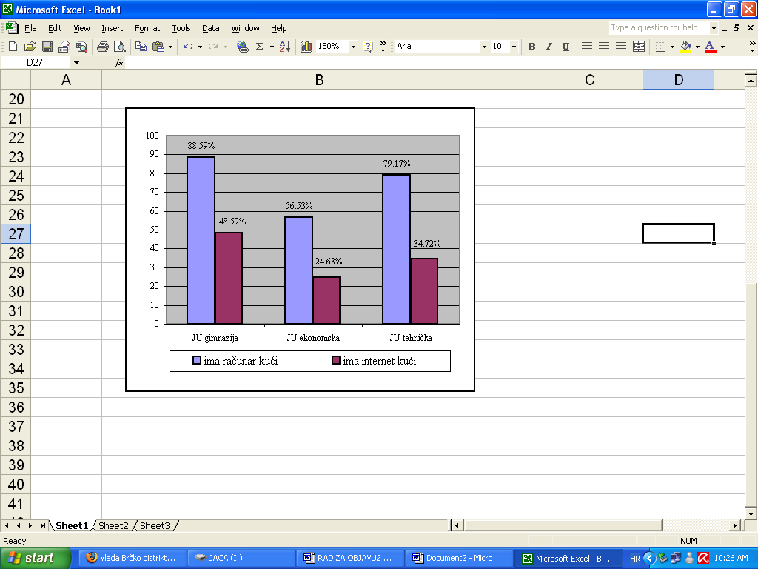
Slika 1: dijagram sprovedene ankete u tri srednje škole
Ova anketa pokazuje da postoje realne mogućnosti da se uvede on-line sistem učenja na daljinu u JU gimnaziju "Vaso Pelagić".

Sadašnja internet infrastruktura, u našoj zemlji je prilično loša za izvođenje nastave isključivo putem interneta (većina učenika (44%) koristi dial-up konekciju). Savremeni razvoj programa, omogućava da se obrazovni materijali kreiraju sa mnogo multimedijalnog sadržaja, što bi moglo predstavljati problem prilikom danlodovanja sadržaja na učenikov računar. Elektronsko učenje može biti jednostavno u obliku niza stranica sa prostom grafikom, međutim materijal sa bogatom grafikom, animacijom i simulacijama, zahtijeva bolju internet konekciju. Tehnologija koju učenik ima kući, mogućnosti servera i veze ka serveru su ograničenja koja određuju koji medij se može koristi.

3. PROBLEMI

Jedan od problema koji bi se mogao javiti prilikom uvođenja nastave na daljinu je nedovoljna edukacija profesora u primjeni novih tehnologija. Edukacija profesora, ne samo informatike već i svih predmeta omogućila bi brže uvođenje sistema učenja na daljinu u srednje škole. Profesor mora da bude svjestan, da se mnoga uobičajena pravila tradicionalnog podučavanja ne mogu primijeniti kod učenja na daljinu. Mora se uzeti u obzir, da predavanje koja bi profesori pripremali u obliku multimedijalne prezentacije (u učionici ili na internetu) zahtijeva više vremena za pripremu.

Anketa sprovedena među profesorima srednjih škola Brčko distrikta BiH pokazuje da 94,12 % profesora ima računar kod kuće a njih 82,35 % koristi internet a 72,55 % ima e-mail adresu.

Na pitanje - Da li biste bili spremni da komunicirate s učenicima putem email-a?
60,78% profesora odgovorilo je potvrdno, a njih 39.22% ne bi bilo spremno da komunicira sa učenicima.

Da bi se postigao uspjeh u primjeni on-line časova, moraju se razvijati ne samo pedagoške vještine, već i tehničke i administrativne.
Učenje na daljinu se bazira na četiri glavna pedagoška principa:
- kognitivna percepcija - koja se fokusira na kognitivnim procesima u procesu učenja.
- emocionalna percepcija - fokusira se na emocionalni aspekt učenja, kao što su motivacija, angažovanje, zabavni aspekt.
- sticanje novih vještina i oblika ponašanja kao rezultat učenja na daljinu.
- socijalna (društvena) percepcija- fokusira se na socijalni aspekt koji mogu stimulisati proces učenja putem interakcija sa drugima.

Profesor prilikom pisanja priprema za on-line časove mora da bude svjestan svih ovih principa i da ih se pridržava. Edukovani i osposobljeni profesori mogu raditi sa učenicima, možda u početku sa nadarenim, a poslije i sa svima bez obzira imaju li ili nemaju računar kod kuće, jer računar postoji u školi.

Pored edukacije profesora, potrebno je animirati i edukovati učenike jer se ne može pretpostaviti da svi učenici uspješno vladaju novim tehnikama i tehnologijama. Većina učenika srednjih škola Brčko distrikta BiH, kako je anketa pokazala, koristi internet za zabavu (download muzike, igara, upoznavanje ili dopisivanje). Uvođenjem učenja na daljinu u srednje škole, učenici se mogu podstaknuti da više pažnje posvećuju istraživanju i “surfanju” po sajtovima sa edukativnim sadržajem. Mladi ljudi, stiču znanje, iskustvo, postaju slobodniji prilikom komunikacije sa profesorom ili drugim učenicima, i što je najvažnije, postaju zainteresovani za “lifelong learning” (učenje tokom cijelog života) koje će im omogućiti da se naviknu da brže i lakše nađu potrebne informacije.

Tokom on-line komunikacije može doći do nesporazuma u komunikaciji između profesora i učenika jer je ponekad teško ocijeniti šta neka osoba stvarno misli. Pohvale ponekad mogu zvučati sarkastično jer ako se ne može vidjeti govor nečijeg tijela, teško je ocijeniti šta ta osoba misli. Ovi problemi u on-line sistemu obrazovanja za srednju školu ne bi predstavljali problem jer se učenici i profesori međusobno poznaju, ovo bi bila samo dopunu obrazovanju, pomoću kojeg bi učenici ponovo pregledali nastavne jedinice ili bi vježbali pomoću on-line testova. On-line sistem bi omogućio da učenici uče u okruženju koje njima odgovara i u trenutku kad su “spremni” za učenje.

Učenici koji imaju loše ocjene, često tvrde da ih profesori ne vole i da su subjektivni pri ocjenjivanju. On-line sistemom bi bilo omogućeno učenicima da rade testove i na taj način dobiju ocjenu koja će biti objektivna. Testove za vježbu bi radili kod kuće a završni test bi radili na računarima u prisustvu profesora. Kada učenici rade test na računaru, oni koji dobiju lošu ocjenu ponavljaju test više puta da bi ustanovili gdje greše.

Tradicionalno obrazovanja na teritoriji Bosne i Hercegovine, ima veliki problem i sa udžbenicima, jer se najčešće koriste udžbenici sa područija bivše Jugoslavije. Uvođenjem on-line sistema, materijali namijenjeni za prezentaciju bi mogli da budu ujednačeni, da se dopunjuju novim informacijama a profesori uključeni u sistem bi mogli da razmjenjuju podatke. Na ovaj način bi učenici imali uvek “svježe” informacije a ne zastarejle podatke iz knjiga.

3. ZAKLJUČAK

Srednje škole u BiH u svom plani i programu koriste zajedničko jezgro a neke rade po modulima tako da bi sistem učenja na daljinu, kreiran za potrebe jedne škole mogao da se koristi i u ostalim školama koje bi bile uključene u projekat. Učenici i profesori bi imali svoje korisničko ime i lozinku pa bi im prijavljivanjem (logovanjem) na sistem bili dostupni materijali sa predavanja ili testovi za provjeru znanja vezani za nastavni plan i program njihove škole.

Danas se smatraju opštim vještinama - naučiti kako učiti, prilagoditi se promjeni i iskoristiti ogroman protok informacija. Poslodavci sve više zahtijevaju sposobnost brzog učenja i usvajanja novih vještina i prilagođavanja novim situacijama i izazovima, zato je potrebno mlade ljude (srednjoškolce) pripremiti za ono što ih čeka.

4. LITERATURA

[1] Šest osnovnih poruka u memorandumu o cjeloživotnom učenju, Bruxelles, 30.10.2000. Sec (2000) 1832 http://www.ekspertiza.eu/strana.php?id=11
[2] OBRAZOVNA TEHNOLOGIJA, Beograd 2007.

Sve srednje škole u Brčkom imaju jedan ili više kabineta informatike
U srednjim školama Brčko distrikta BiH se već nekoliko godina vrši edukacija profesora za rad na računaru

